ZGODOVINA, 19. 3. 2020, 7.B

DANES SI BOMO POGLEDALI SLOVENSKI PROSTOR V ČASU RIMLJANOV. NA SPODNJA VPRAŠANJA ODGOVORI S POMOČJA UČBENIKA STR. 70-72. LIST PRILEPI V ZVEZEK IN DOPIŠI DATUM.

KAKŠNO JE BILO ŽIVLJENJE NA DANAŠNJEM SLOVENSKEM OZEMLJU V RIMSKI DOBI

- Kdaj so si Rimljani podredili vzhodnoalpski prostor?
- Kakšen je bil vojaški pomen vzhodnoalpskega ozemlja za Rimljane?
- Katere so bile najpomembnejše rimske naselbine na vzhodnoalpskem prostoru? Poimenuj jih na spodnji karti.
- Kakšno vlogo je imela trgovina? (Izvoz, uvoz)
- Katere novosti so uvedli Rimljani na področju kmetijstva?
- Po kopanju katere rude je bilo poznano slovensko ozemlje?
- Kateri kulturni spomeniki iz rimske dobe so ostali do danes?
- Kako je bilo slovensko ozemlje razdeljeno?

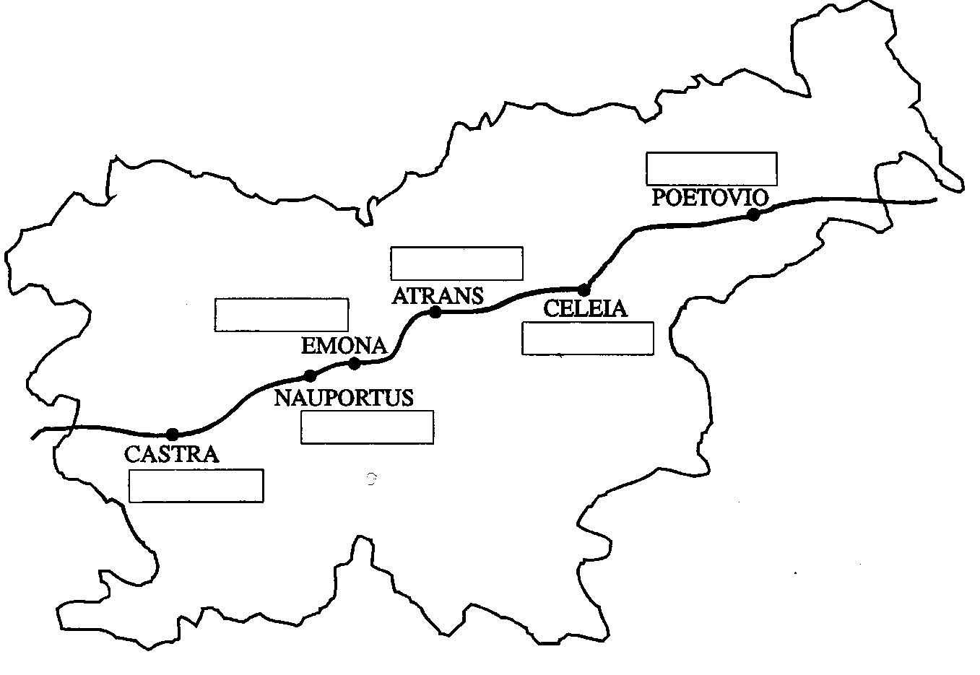
Ajdovščina
Vrhnika
Trojane
Celje
Ptuj

Oglej

Ljubljana

